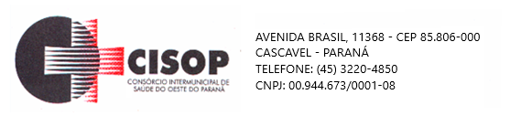
ADJUDICAÇÃO DE PROCESSO

O Pregoeiro do CISOP, nomeado pela Portaria 19 de 15/03/2021, no uso de suas atribuições legais e, considerando haver cumprido todas as exigências do Procedimento de Licitação cujo objeto é a AQUISIÇÃO DE MATERIAL DE PROCESSAMENTO DE DADOS, vem adjudicar o presente processo administrativo de licitação, na modalidade Dispensa por Limite nº 9/2022, para que produza os efeitos legais e jurídicos.

Assim, no termo da legislação vigente, fica o presente processo ADJUDICADO, em favor da(s) empresa(s) abaixo relacionada(s):

SILVA & FERNANDES LTDA - ME:

O Pregoeiro do CISOP, no uso de suas atribuições legais, encaminha o processo para análise e Homologação pelo Presidente do CISOP.

Cascavel, 17 de fevereiro de 2022.

________________________
Gilmar Antônio Cozer
Pregoeiro

